МИНИСТЕРСТВО ОБРАЗОВАНИЯ И НАУКИ РОССИЙСКО ФЕДЕРАЦИИ

УФИМСКИЙ ГОСУДАРСТВЕННЫЙ НЕФТЯНОЙ

ТЕХНИЧЕСКИЙ УНИВЕРСИТЕТ

Кафедра математического
моделирования

РАСЧЕТНО-ГРАФИЧЕСКАЯ РАБОТА

Расчет распределения давления по стволу скважины методом ПоэтмАна-КаРпЕНтера

ВаРИАНТ 12

Выполнил: ст. гр. ИН-02-01 Фахрисаров А.А.

Проверил: преп. Чинаров А.С.

Уфа-2004

ПОРЯДОК ВЫПОЛНЕНИЯ РАБОТЫ

- Расчет изменения температуры по стволу скважины
- Расчет свойств попутного нефтяного газа
- Расчет физических свойств нефти:

Расчет для РРнасыщения;
Расчет для Р=Рпластовое
- Расчет физических свойств пластовых вод
- Расчет физических свойств Н/Г/В смесей
- Расчет распределения давления по стволу скважин методом Поэтмана-Карпентера

ОСНОВНЫЕ ДАННЫЕ ДЛЯ РАСЧЕТОВ

- Плановый отбор нефти Qн= (м³/cут)
- Объемная обводненность продукции скважин В= (доли ед.)
- Газовый фактор при нормальных условиях G₀= (м³/м³)
- Глубина скважины L_{c}= (м)
- Средняя величина наклона ствола скважины α=4 (град)
- Пластовое давление Р_{пл}= (МРа)
- Давление насыщения нефти газом Р_{нас}= (МРа)
- Внутренний диаметр эксплуатационной коллоны D_{эк}= (м)
- Давление на устье скважины Р_{у}= (Мра)
- Плотность дегазированной нефти при стандартных условиях ρ_{нд}= (кг/м³)
- Плотность попутного газа при стандартных условиях ρ_{го}= (кг/м³)
- Количество азота в составе попутного газа Υ_{a}= (доли ед.)
13) Количество метана в составе попутного газа Υ_{m}= (доли ед.)
- Пластовая температура Т_{пл}= (град)
- Динамическая вязкость нефти при стандартных условиях μ_{нд}= (МПа*С)
- Забойное давление Р_{заб=} (МПа)
- Средняя молекулярная масса газов М_{г}= (кг/моль)
- Количество солей растворённых в пластовой воде С= (г/л)

1. Расчет изменения температуры по стволу скважины

1.1 Рассчитывается средний геометрический градиент скважины.
W=(T_{пл} - 273)/L

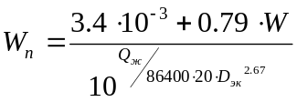1.2 Рассчитывается температурный градиент потока.
Где Q_{ж}= Q_{н}/(1-В)

1.3 Определим температуру на устье скважины
Т_{у}=Т_{пл} – W_{п}*L_{с}*cosα

1.4 Для выбранных значений давлений рассчитаем температуру на соответствующем уровне.
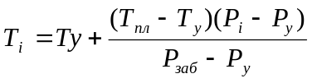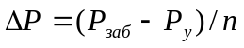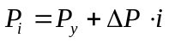

2. Расчет свойств попутного нефтяного газа

2.1 Рассчитаем относительную плотность газа по воздуху

‾ρ_{г}=μ_{г}/28.98

2.2 Рассчитаем относительную плотность смеси углеводородной части газа при ст. условиях.
‾ρ_{гу}= (‾ρ_{г} - ρ_{а}⋅Υ_{а})/(1-⋅Υ_{а}) , где ρ_{а}=0.97(кг/м³)

По формулам для каждого определяем значения приведенных Р и Т:

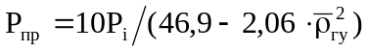, 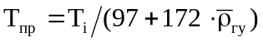

2.3 Рассчитаем коэффициент сжимаемости нефтяного газа.

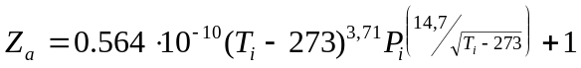Z= z_{y}y_{y}+z_{a}y_{a ,} y_{y}=1-y_{a}

При 0≤Р_{пр}≤3.4 и 1.17≤Т_{пр}<2

При 0Р_{пр}<1,45 и 1,05T_{пр}<1,17
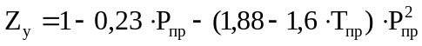

При 1,45P_{пр}<4 и 1,05T_{пр}<1,17
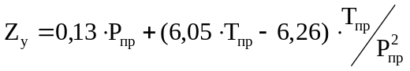

2.4 Определяем плотность и объем нефтяного газа на различных ступенях разгазирования:
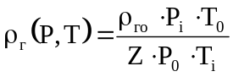, Т₀=273 К, Р₀=0,1013 МПа.
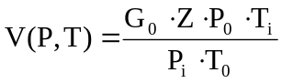

3. Расчет физических свойств нефти.

В процессах, связанных с добычей обводненной газонасыщенной нефти важным является определение физических свойств нефти в различных термодинамических условиях ствола скважины.
Расчет параметров нефти ведется в 2 этапа: в начале 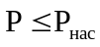 и 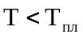, затем при 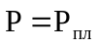 и 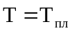.

Порядок выполнения расчетов свойств нефти при и следующие:
3.1 Рассчитывается равновесное значение 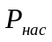 ля выбранных значений 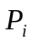 и :

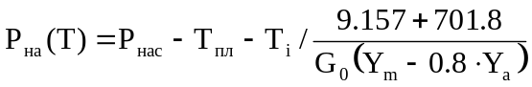

3.2 Находим приведенный к нормальным условиям удельный объем выделевшегося из нефти газа:
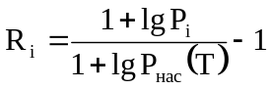

3.3 Находим остаточную газонасыщенность нефти

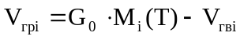

3.4 Определяем плотность выделившегося из нефти газа

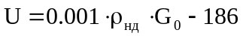
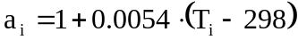

Рассчитываем удельное приращение объема нефти за счет единичного изменения ее газонасыщенности:

4. Расчет физических свойств пластовых вод

Подавляющее большинство нефтяных скважин добывает продукцию, в составе которых присутствуют различные воды.
Обычно при проведении технологических расчетов известными являются такие свойства пластовых вод, как минерализация, состав и плотность при поверхностном условии.
Этих данных не достаточно для расчета движения газожидкостной смеси в скважине, поэтому если отсутствуют сведения о физических свойствах вод при различных термодинамических условия, рекомендуется пользоваться аналитическими зависимостями для расчета физических свойств пластовых вод по методике, согласно которой производится расчет плотности пластовой воды при стандартных условиях., объемного коэффициента и поверхностного натяжения воды на границе с газом.
Расчет физических свойств выполняют без учета влияния давления на вязкость и плотность воды, а также при допущении, что давления насыщения воды газом численно равно давлению насыщения нефти, с которой она контактирует.

4.1 В начале производят пересчет массовой концентрации содержания в воде солей на концентрацию солей в процентах

K=100∙C / (1000+C).

4.2 Затем рассчитывают коэффициент, учитывающий влияние температуры на свойства воды
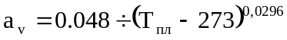
4.3 В зависимости аппроксимирующей графики Додсона и Стендина находятся относительная газонасыщенность пластовой воды :

G_{B}=1/100^{(a}_{m}^{·k)}

PP_{нас}
Т_{ст} TT_{пл}

4.4 Для этих условий определяют объемный коэффициент пластовой вода, предварительно рассчитав объемный коэффициент теплового расширения воды:

a_{i}(T_{i})=1.8·10⁻⁴+1.8·10⁻⁴· (T_{i}-293)^{0.6746}

при T_{i}<293

4.5 Коэффициент, учитывающий изменение объемного коэффициента при изменении температуры от стандартной до пластовой при атмосферном давлении:

Δb(T_{i})=a_{b}(T_{i}) · (T_{i}-293)

4.6 Изменение объемного коэффициента пластовой воды, с учетом растворенных в нем газов, солей при выбранных значениях давления и температуры:

Δb(G_{B})=[1.8829+0.0102· ( T_{i}-293)] ·P_{i}· G_{B}·10⁻⁴

4.7 Изменение объемного коэффициента за счет сжимаемости воды при изменении давления от стандартного до давления насыщения при заданной температуре равняется:
Δb(P_{c})=-β_{B}(T_{i}) · P_{i}

Где β_{B}(T_{i})=4.7·10⁻⁴+( T_{i}-293) · [3.125·10⁻⁴· ( T_{i}-293)-2.5·10⁻⁴]

4.8 С учетом приведенных зависимостей объемный коэффициент воды равен:

b_{b} =1+ Δb_{b}(P_{ст})+ Δb_{b}(Т_{ст})+ Δb_{b}(G_{B})

4.9 Рассчитаем поверхностное натяжение пластовой воды на границе вода-газ:

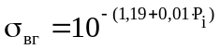

4.10 Рассчитаем объемный коэффициент воды для пластовых условий:

где 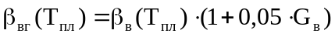
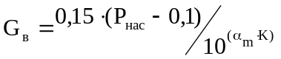
4.11 Рассчитаем плотность пластовой воды при стандартных условиях:

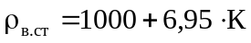, при 0<K12
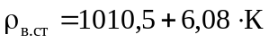, при 12<K20
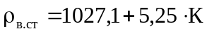, при 20<K26

4.12 Рассчитаем плотность воды при пластовых условиях:
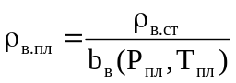

4.13 Рассчитаем вязкость пластовой воды:
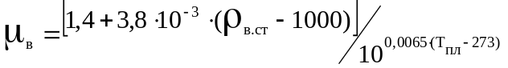

5. Расчет физических свойств нефте-газо-водяных смесей

На свойства продукции скважины помимо давления и температуры сильное влияние оказывает скорость движения смеси в подъемных трубах. В зависимости от величины скорости подъема смеси определяют тип структуры потока и такие параметры как _{плотность} и кажущаяся вязкость. Критерием существования определенного типа структуры газо-жидкостного потока является критическая скорость движения смеси. Значения параметров газо-жидкостной смеси на различных участках ствола скважины позволяет повысить точность гидростатического расчета подъема смеси по трубам.

5.1 Рассчитаем объемную расходную долю воды в составе смеси при стандартных условиях:
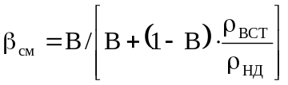

5.2 Рассчитаем объемные расходы нефти и воды:

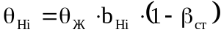
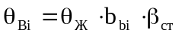
где 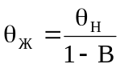

5.3 Рассчитаем объемную расходную долю воды в составе смеси при Т_{i} и P_{i}:

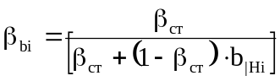

5.4 Рассчитаем скорость потока водонефтяной смеси:

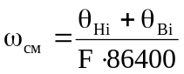

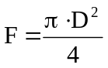

5.5 Рассчитаем критическую скорость движения смеси:

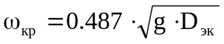
где 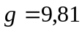 м/с²

5.6 Рассчитаем поверхностное натяжение на границе нефть-газ:

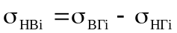

5.7 Рассчитаем критическую скорость движения эмульсии:

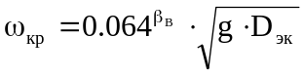

5.8 Для определения типа водонефтяной эмульсии используют следующие условия:

если 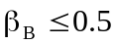 и 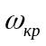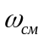, то тип
если и , то тип водонефтяной
для всех при 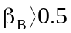 тип водонефтяной

5.9 Рассчитаем объем газожидкостной смеси:

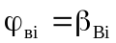
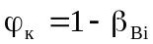

5.10 Плотность водонефтяной эмульсии:

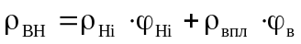

5.11 Динамическая вязкость эмульсии равна:

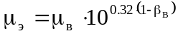

6. Расчет распределения давления по стволу скважины методом Поэтмана-Карпентера.

Областью применения данной методики является скважина с дебитами по жидкости выше 9,5 м³/сут. Величина удельного расхода газа в подъемниках диаметром от 2 до 3 дюймов может достигать 910 м³/м³. Основными достоинствами этого метода является то, что он разработан на основе сложных исследований особенностей подъема гозожидкостных смесей в реальных нефтяных скважинах. По этой теории распределения давления по длине подъемника определяется из известного давления у башмака колонны и для каждого значения давления рассчитывается фактический удельный вес жидкости. Основным дифференциальным уравнением является:
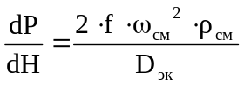
где f – пораляционный коэффициент, зависящий от числа Рейнольдса.
ρ_{см} – плотность идеальной газожидкостной смеси без учета относительной скорости движения фаз.
Расчет градиента давления проводят в 2 этапа:
- для условия PP_{нас} (т.е. при наличии в составе продукции свободного газа);
- при P>P_{нас} (когда весь газ растворен в жидкой фазе).

I. Последовательность выполнения расчетов для участка ствола скважины, где PP_{нас} следующие:
- Определяют параметры газожидкостного потока при соответствующих термодинамических условиях (P_{i};T_{i}):
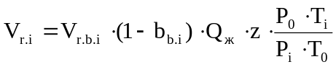
- Рассчитываем приведенные скорости жидкой фазы, свободного газа и газожидкостной смеси в общем потоке продукции скважины:
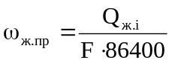, 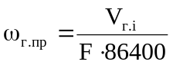, 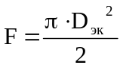.
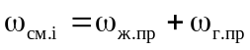
- Затем определяют критерий структуры газожидкостного потока, т. е. Число Рейнолдса:
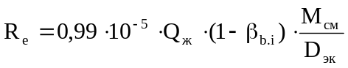
где M_{см} – масса нефти, газа и воды, отнесенная к единице объема дегазированной нефти (удельная масса газожидкостной смеси).
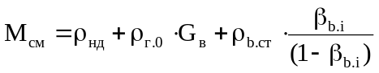
Удельный объем газожидкостной смеси (т. е. Объем нефти, газа и воды при заданных термодинамических условиях, отнесенный к 1 м³ дегазированной нефти):
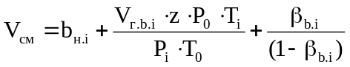
- Рассчитаем удельный объем нефти (т.е. объем нефти, газа и воды при заданных отнесенных к 1 м³):
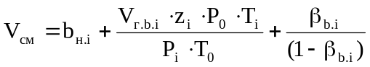
- Рассчитаем корреляционный коэффициент:
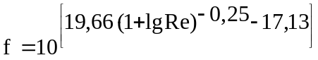
- Рассчитаем плотность газожидкостной смеси:
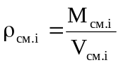
- Рассчитаем градиент давления для условия P<P_{нас}:

II. Проведем расчеты для P>P_{нас}
- Рассчитаем значение приведенной скорости движения жидкости в колонне труб:
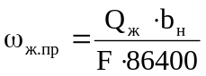, b_{н} при P=P_{нас} (b_{н.6}, b_{н.7}).
- Рассчитаем число Re для однородного потока:
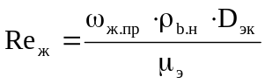, 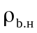, 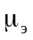 при Р=Р_{нас}.
- Рассчитываем коэффициент гидравлических сопротивлений жидкости:
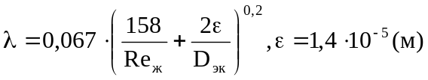
где ε – абсолютная шероховатость труб.
- Рассчитываем градиент давления для всего участка ствола скважины, Р>Р_{нас} :
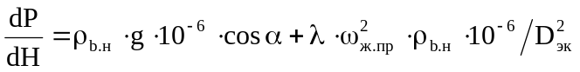 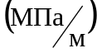.

III. По результатам выполненных расчетов находится величина, обратная градиенту давления, и для определения глубины, соответствующей вычисленному градиенту давления, производится численное интегрирование зависимости:
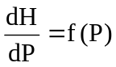
1) 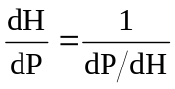, 2) 

